Acceso Gerardo Ramon
Es posible que las pantallas no sean las mismas para el momento que instalemos la aplicación.

Incidencias
Las incidencias son los conceptos con que se identifican los eventos tanto estándar como especiales para cada uno de los legajos.
Las incidencias contienen propiedades especiales que nos van a permitir obtener información y cálculos específicos, muy posiblemente estos atributos que hoy tiene, vayan cambiando o incrementándose en la medida que madure el sistema.
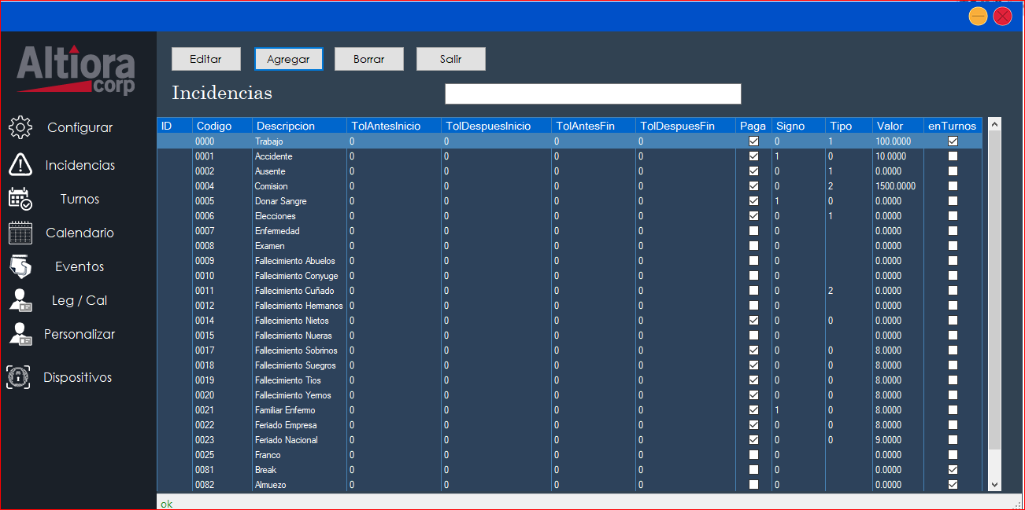

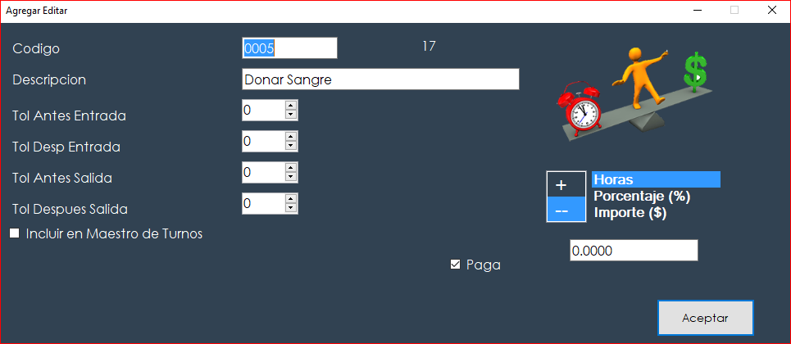
desde la opción de Incidencias, se van a cargar, modificar y eliminar, falta la opción Anular.

Atributos:
Paga: Significa si interviene algún tipo de importe, ya se a modo de retribución o de descuento, el importe puede estar expresado en porcentaje, horas y monto monetario.

Incluir Maestro de Turnos: A los efectos solo de filtro, nos es útil para que sea mas dinámica la carga de turnos y calendario.

Turnos

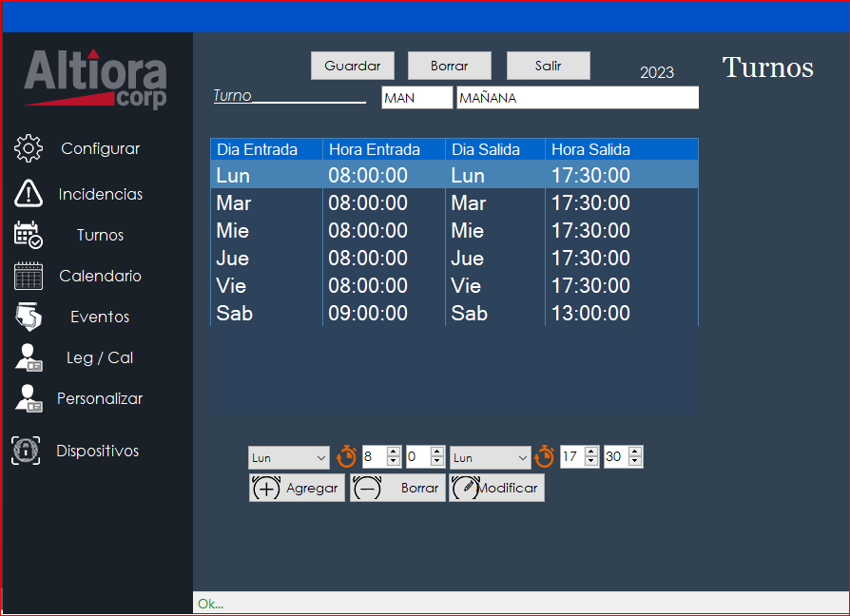
Los turnos no disponen de toda la información que pretendemos. Los turnos no solo son las plantillas que nos indican las rutinas de las jornadas laborales. Tambien nos van a servir para agrupar calendarios y calcular horas de trabajo por cada uno de ellos.

Calendarios

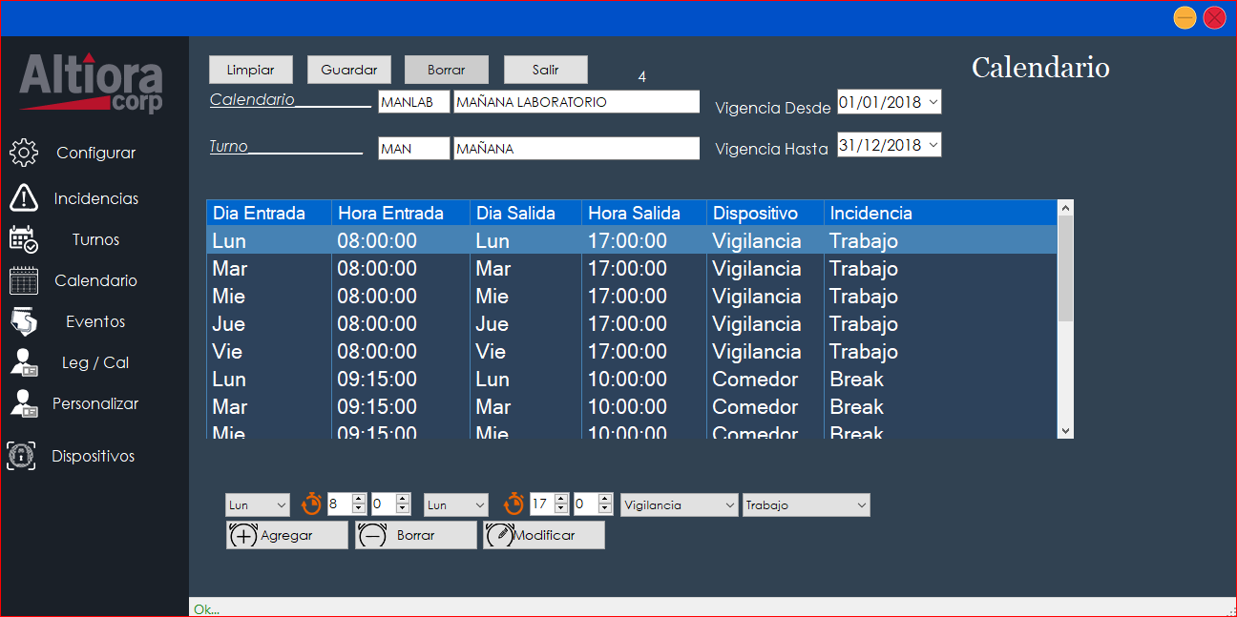
Los calendarios nos indican la rutina precisa que tiene cada turno. Un turno siempre tiene que estar asociado a un calendario.

Es aquí donde vamos a ingresar las distintas incidencia que suceden durante la jornada de trabajo, tales como horarios de trabajo, descanso, almuerzo, desayuno. Etc.
Tambien desde aquí se debe marcar cual es el dispositivo que se debe emplear para cada suceso (incidencia).

Registro de Eventos Masivos

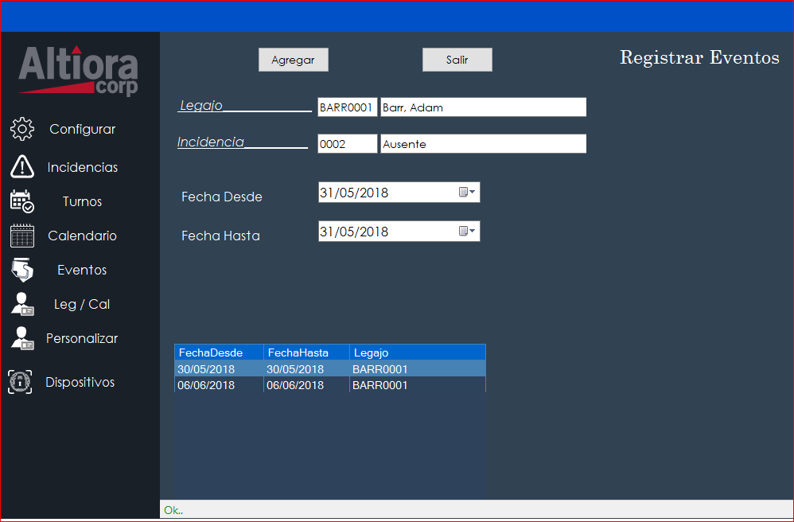
Al momento de escribirse este documento, esta aplicación se encuentra en proceso de desarrollo. Esta pensada para ingresar masivamente eventos o incidencias al personal. Feriados, Elecciones y otros sucesos no laborables se ingresarían aquí. En este momento se encuentra operativo el ingreso individual, pero el ingreso individual se va a realizar desdela pantalla Personalizar Calendario que se explica mas adelante.

Relación Legajo / Calendario.
Aquí es donde vamos a relacionar el calendario con el legajo.
Si bien se encuentra funcionando, estamos desarrollando herramientas que permitan la asociación con distintos criterios a los efectos de que se pueda realizar mas cómodamente.
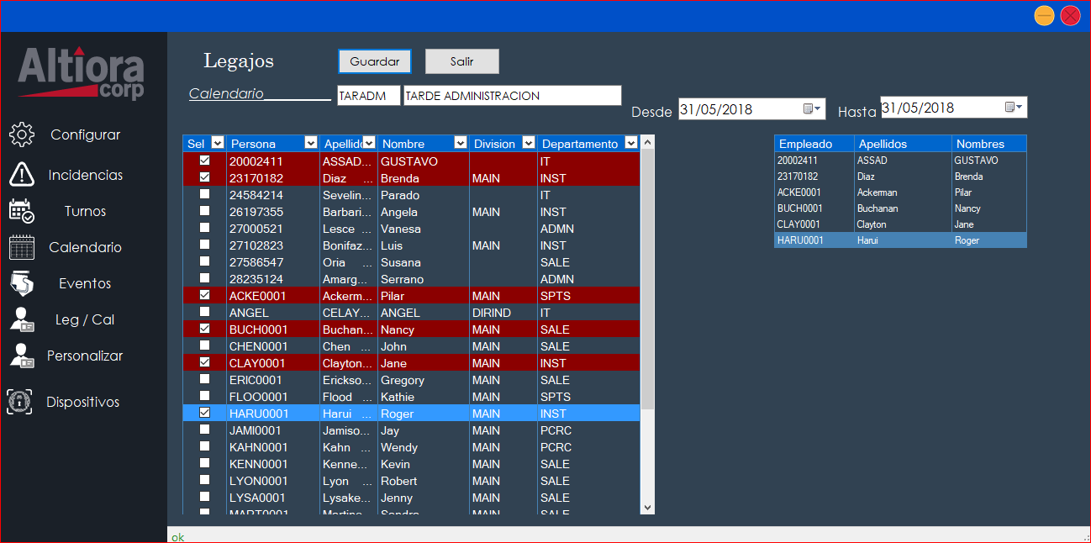

Es importante entender que la relación de los legajos con los calendarios son lo que nos van a permitir aplicar las reglas de lógica y calculo para el momento de evaluar los ingresos en los dispositivos de huella.

Personalizar Calendario

Desde aquí se va a registrar cualquier evento que incida en el turno del legajo. Faltas con o sin aviso, situaciones especiales como médico, embarazo etc.

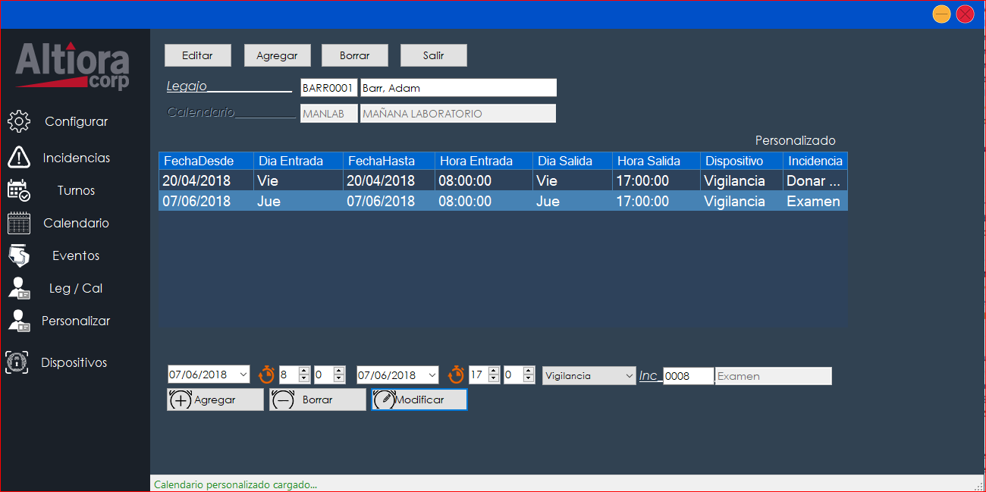

La registración de estos eventos hace que podamos identificar las ausencias y decidir en base a los atributos de las incidencias si se le suma o se le reste el valor asignado (horas, porcentaje, monto)

